DIA DO ESTATUTO DA TERRA - 30 DE NOVEMBRO
"Em vez de dividir a propriedade, o capitalismo impulsionado pelo regime militar brasileiro (1964-1984) promoveu a modernização do latifúndio, por meio do crédito rural fortemente subsidiado e abundante.
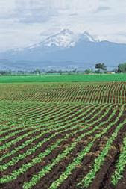
O dinheiro farto e barato, aliado ao estímulo à cultura da soja - para gerar grandes excedentes exportáveis - propiciou a incorporação das pequenas propriedades rurais pelas médias e grandes: a soja exigia maiores propriedades e o crédito facilitava a aquisição de terra. Assim, quanto mais terra tivesse o proprietário, mais crédito recebia e mais terra podia comprar.
Nesse período, toda a economia brasileira cresceu com vigor - eram os tempos do milagre brasileiro -, o país urbanizou-se e industrializou-se em alta velocidade, sem ter que democratizar a posse da terra, nem precisar do mercado interno rural. O projeto de reforma agrária foi esquecido e a herança da concentração da terra e da renda permaneceu intocada. O Brasil chega às portas do século 21 sem ter resolvido um problema com raízes no século 16.
Para alguns, a reivindicação da reforma agrária seria hoje um anacronismo, diante da pujança da agricultura moderna. No entanto, afirmar que a agricultura brasileira foi transformada ao ponto de prescindir da reforma agrária só se justifica para aqueles que se filiam direta à matriz conservadora, da modernização do latifúndio.

Uma agricultura moderna é, antes de tudo, aquela que resolve a questão da propriedade da terra do ponto de vista da sociedade moderna, isto é, aquela que põe a propriedade a serviço da produção. E é isto justamente o que faltou completar na chamada modernização conservadora da agricultura brasileira, que manteve, em seus fundamentos, a estrutura fundiária herdada dos tempos coloniais.

No Brasil, a modernização foi feita sob o comando da terra, isto é, foi feita pelos e para os proprietários fundiários, gerando uma tensão entre a propriedade e a produção que afeta a profundidade da própria modernização. "
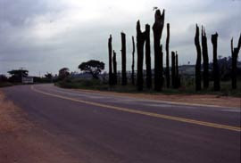
Monumento aos 19 trabalhadores sem-terra mortos após confronto com a Polícia Militar em abril de 1996 no Pará (reporterbrasil.org.br - Foto: Leonardo Sakamoto)
"O Estatuto da Terra, expressão do pacto social entre o estado e os grandes proprietários de terra, revelou uma enorme tolerância no que se refere às firmas e ao ritmo de modernização do setor e aos compromissos sociais que este deveria assumir. Segundo os dados do INCRA, em 1932, 30 anos após a promulgação do Estatuto da Terra, a área dos latifúndios corresponde a 66,5% da área total dos imóveis e apenas ll% dos imóveis rurais são classificados como empresa rural.

Além disso, são 185 milhões de hectares - 40% da área aproveitável permanecem improdutivos. Camuflando os latifúndios e diluindo o caráter improdutivo sobre o conjunto dos imóveis, os grupos ruralistas mais conservadores conseguiram jogar para debaixo do tapete o fato de que a propriedade da terra continua representando um obstáculo ao pleno desenvolvimento da agricultura.

É com este disfarce que pretendem enfrentar a modernidade do mercado agrícola, que alcança atualmente uma dimensão internacional. Resta saber se estes mercados poderão conceder ainda ao latifúndio uma sobrevida, que lhe foi assegurada até o presente pelas forças políticas dominantes no interior do País. "
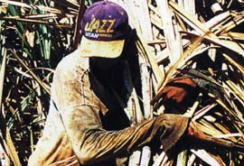
Lourival Máximo da Fonseca, 27, considerado um bom colhedor pelos companheiros. Corta 18 toneladas de cana queimada ou 8 de cana crua por dia.(reporterbrasil.org.br - Foto: Leonardo Sakamoto)

